PENGARUH PENUNDAAN PEMERIKSAAN WIDAL METODE SLIDE PADA PASIEN DEMAM TIFOID DI RSU ANNA MEDIKA MADURA

**AINUN MASFUFAH**

Sheema Haseena Rizqy

Alfiantika Putri Ayu

***ABSTRACT***

*Widal examination is an agglutination examination using suspension of Salmoella typhi and S. Paratyphi as antigens to detect the presence of antibodies against Salmoella typhi or S. Paratyphi in patient's serum. Salmonella infections in humans can vary in the form of infections that can heal itself (gastroenteritis), but can also be a serious case if there is a systemic spread (enteric fever). The purpose of this study was to determine the effect of delaying the slide method widal examination in typhoid fever patients at Anna Medika Madura General Hospital.*

*This research uses a quasi-experimental method (pre-experiment / quasi experimental design). The variable of this study is the effect of the delay of the Widal Slide Method examination. The population was 25 patients at Anna Medika Madura Public Hospital, while the sample was 25 respondents. The sampling technique used was purposive sampling. Examination of widal serology test using the slide method. The analysis technique used in this study was the Repeated Anova Measure test.*

*The statistical test results of this study were obtained the level of confidence α = 5% (0.05) with P value> α 0.05 ie P Value = 0.354 then H0 received H1 was rejected, so it can be concluded that there was no effect of delaying the widal slide examination method in typhoid fever patients at Anna Medika Madura Public Hospital.*

*Based on the results of the study, it is expected for further researchers to try to conduct widal examination using plasma without being separated from the tube with temperatures above 25 ° C*

***Keywords: Widal, Tyiphoid***

**PENDAHULUAN**

Uji widal adalah uji serologi yang tertua yang digunakan untuk melacak kenaikan titer antibodi terhadap *Salmonella Typhi.* Test tersebut telah dipakai sejak tahun 1896 oleh Felix Widal. Titer antibodi tersebut diukur dengan menggunakan pengernceran serum berulang dalam dua cara yaitu uji widal tabung dengan uji widal slide yang hanya memerlukan waktu lima menit. Saat ini uji widal slide lebih banyak digunakan, karena alat dibutuhkan lebih sedikit dan pemeriksaan lebih cepat. Uji widal dilakukan untuk mendeteksi antibodi terhadap *Salmonella Typhi*. Pada uji widal terjadi suatu reaksi aglutinasi antara antigen *Salmonella Typhi* dengan antibodi yang disebut aglutinin. Antigen yang digunakan adalah suspense *Salmonella* yang sudah dimatikan dan diolah dilaboratorium. Maksudnya uji widal adalah untuk menetukan adanya aglutinin dalam serum penderita tersangka demam tifoid (Widodo,2006).

Angka kejadian kasus demam thypoid di Indonesia diperkirakan rata-rata 900.000 kasus pertahun dengan lebih dari 20.000 kematian. Berdasarkan Profil Kesehatan Indonesia tahun 2011 jumlah kejadian demam thypoid dan parathypoid di Rumah Sakit adalah 80.850 kasus pada penderita rawat inap dan 1.013 diantaranya meninggal dunia. Sedangkan pada tahun 2012 penderita demam thypoid dan parathypoid sejumlah 41.081 kasus pada penderita rawat inap dan jumlah pasien meninggal dunia sebanyak 276 jiwa. Angka kematian diperkirakan sekitar 6-5% sebagai akibat dari keterlambatan mendapat pengobatan serta kurang sempurnanya proses pengobatan. Secara umum insiden demam thypoid dilaporkan 75% didapatkan pada 3 umur kurang dari 24 tahun. Pada anak-anak biasanya diatas 1 tahun dan terbanyak di atas 5 tahun (Saputra.2017).

Akurasi pemeriksaan harus menggunakan serum, hal ini karena pemeriksaan widal sangat peka terhadap kondisi spesimen. Serum adalah bagian cair dari darah yang tidak diberi antikoagulan dan berupa cairan yang berwarna kuning (Riswanto, 2013). Serum merupakan sampel yang sangat rentan terhadap suhu (panas) sehingga perlakuan sampel perlu diperhatikan, khususnya apabila sampel tidak langsung diperiksa (penundaan). Tidak jarang di beberapa rumah sakit sering melakukan penundaan terhadap sampel pemeriksaan, khususnya pada pemeriksaan widal, dimana kadangkala pemeriksaan tidak dapat dilakukan atau terpaksa ditunda apabila jumlah sampel yang terlalu banyak, terjadi kerusakan teknis atau keterbatasan jam kerja, sehingga sampel sering kali harus disimpan sebelum analisis dilakukan.

Penyimpanan serum dengan sel darah dapat mempengaruhi hasil karena dengan adanya sel darah yang mengalami hemolisis selama penyimpanan yang terlalu lama akan mengakibatkan kontaminasi pada serum sehingga mempengaruhi dalam pembacaan hasil yang mengakibatkan hasil positif palsu atau negatif palsu. Adapun faktor-faktor lain yang mempengaruhi hasil pemeriksaan uji widal secara teknis, yaitu kebersihan alat yang digunakan, pemipetan yang kurang tepat, keterampilan petugas (baru/lama), pemeriksaan yang keteteran, ada gelembung udara di mikropipet, homogenitas yang kurang sempurna, mikroskop yang kotor, waktu dan suhu yang kurang tepat (Widodo,2006).

Oleh karena itu penulis tertarik pada pemeriksaan widal metode slide, dimana pada saat proses pemeriksaannya sampel yang diberi perlakuan antara diperiksa langsung dengan yang ditunda pemeriksaannya selama 6 jam, sehingga akan diperoleh pembacaan hasilnya yang akan meghasilkan positif palsu atau negatif palsu

**BAHAN DAN METODE**

Pada penelitian ini, metode penelitian yang digunakan adalah metode komparatif. Dengan desain eksperimen semu *(pre-eksperiment/ quasi eksperiment design).* Penelitian komparatif adalahpenelitian yang akan membandingkan dua variabel dimana akan dapat menemukan persamaan - persamaan dan perbedaan - perbedaan tentang benda-benda, tentang orang, tentang prosedur kerja, tentang ide-ide, kritik terhadap orang lain, kelompok, dan terhadap suatu ide atau suatu prosedur kerja. Dapat juga membandingkan kesamaan pandangan dan perubahan - perubahan pandangan orang, group, atau negara, terhadap kasus, terhadap orang, peristiwa atau ide-ide (Margono,2005).

Populasi adalah keseluruhan sumber data yang diperlukan dalam suatu penelitian (Saryono. 2013). Populasi dalam penelitian ini adalah pasien rawat jalan dan rawat inap di Rumah Sakit Umum Anna Medika Madura. Dengan jumlah populasi sebanyak 25 orang dari bulan oktober hingga desember di tahun 2018. Sampel adalah sebagian dari populasi yang mewakili suatu populasi. Teknik sampel yang digunakan adalah purposive sampling, dimana sampel yang digunakan adalah sampel yang sesuai dengan kriteria penulis yang dinginkan (Saryono, 2013). Sampel dalam Penelitian ini adalah penderita demam tifoid di Rumah Sakit Umum Anna Medika Madura

**HASIL PENELITIAN**

Tabel 1 Distribusi Frekuensi hasil pemeriksaan widal metode slide yang diperiksa langsung

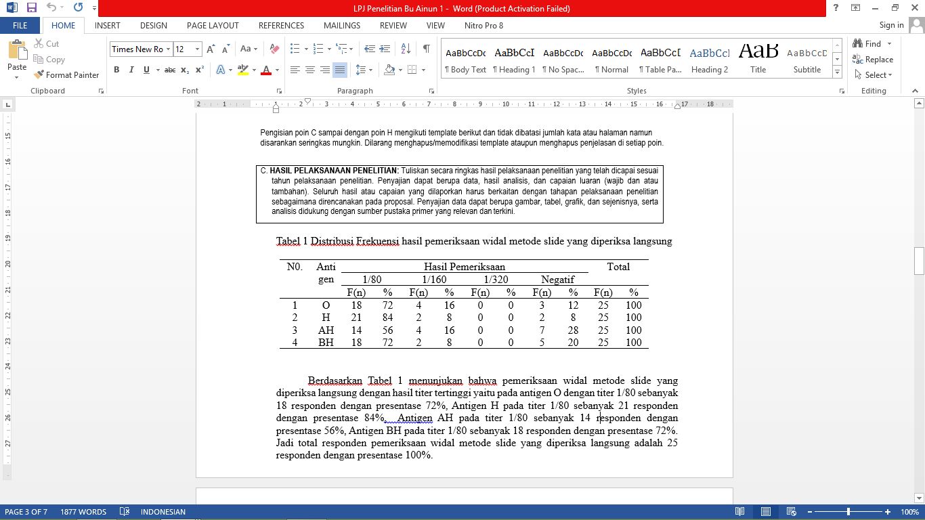

Tabel 2 Distribusi Frekuensi hasil pemeriksaan widal metode slide yang ditunda pemeriksaannya selama 6 jam

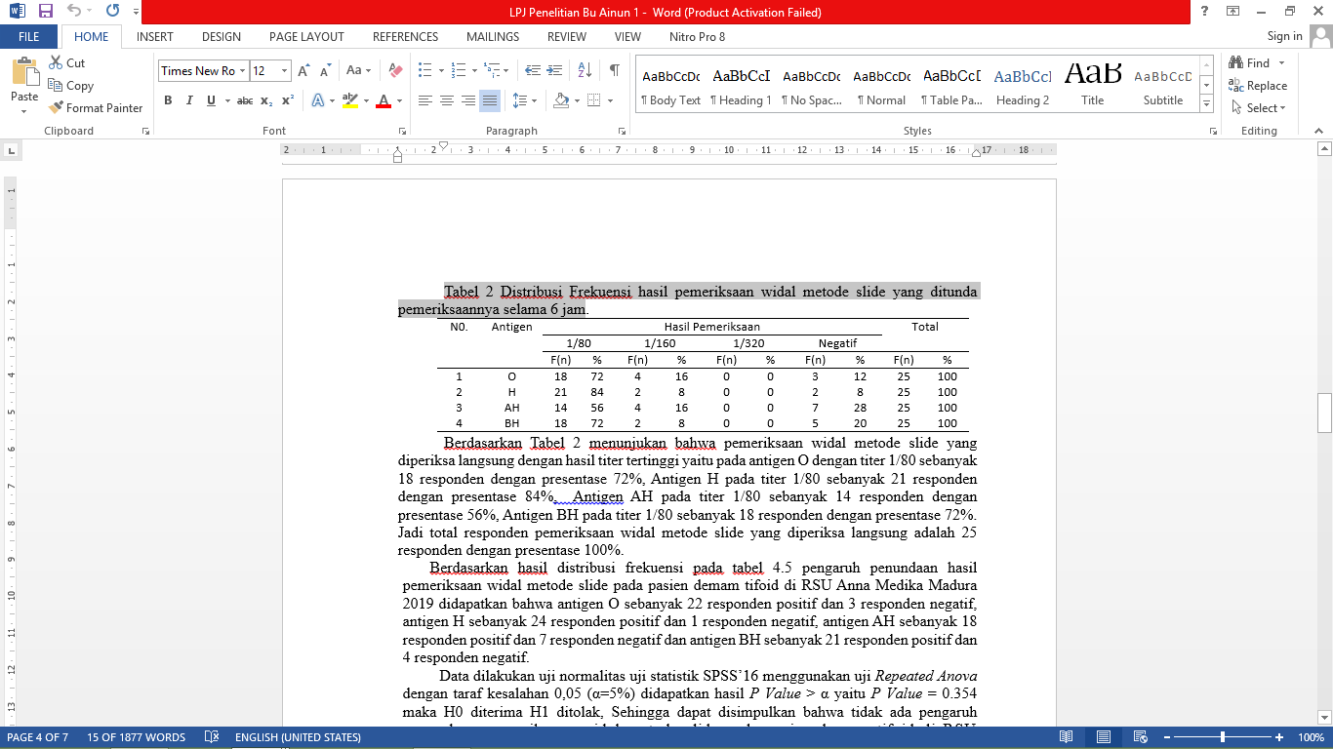

**PEMBAHASAN**

Berdasarkan Tabel 1 menunjukan bahwa pemeriksaan widal metode slide yang diperiksa langsung dengan hasil titer tertinggi yaitu pada antigen O dengan titer 1/80 sebanyak 18 responden dengan presentase 72%, Antigen H pada titer 1/80 sebanyak 21 responden dengan presentase 84%, Antigen AH pada titer 1/80 sebanyak 14 responden dengan presentase 56%, Antigen BH pada titer 1/80 sebanyak 18 responden dengan presentase 72%. Jadi total responden pemeriksaan widal metode slide yang diperiksa langsung adalah 25 responden dengan presentase 100%.

Berdasarkan Tabel 2 menunjukan bahwa pemeriksaan widal metode slide yang diperiksa langsung dengan hasil titer tertinggi yaitu pada antigen O dengan titer 1/80 sebanyak 18 responden dengan presentase 72%, Antigen H pada titer 1/80 sebanyak 21 responden dengan presentase 84%, Antigen AH pada titer 1/80 sebanyak 14 responden dengan presentase 56%, Antigen BH pada titer 1/80 sebanyak 18 responden dengan presentase 72%. Jadi total responden pemeriksaan widal metode slide yang diperiksa langsung adalah 25 responden dengan presentase 100%.

Berdasarkan hasil distribusi frekuensi pada tabel 4.5 pengaruh penundaan hasil pemeriksaan widal metode slide pada pasien demam tifoid di RSU Anna Medika Madura 2019 didapatkan bahwa antigen O sebanyak 22 responden positif dan 3 responden negatif, antigen H sebanyak 24 responden positif dan 1 responden negatif, antigen AH sebanyak 18 responden positif dan 7 responden negatif dan antigen BH sebanyak 21 responden positif dan 4 responden negatif.

Data dilakukan uji normalitas uji statistik SPSS’16 menggunakan uji *Repeated Anova* dengan taraf kesalahan 0,05 (α=5%) didapatkan hasil *P Value* > α yaitu *P Value* = 0.354 maka H0 diterima H1 ditolak, Sehingga dapat disimpulkan bahwa tidak ada pengaruh penundaan pemeriksaan widal metode slide pada pasien demam tifoid di RSU Anna Medika Madura.

Berdasarkan penelitian yang telah dilakukan Hasil Pemeriksaan Widal metode slide yang diperiksa langsung dan ditunda selama 6 jam di Rumah Sakit Umum Anna Medika Madura. Dengan nilai rata-rata pada antigen O 2.12, antigen H 2.16, antigen AH 1,96, pada antigen BH 2,0 dan standart deviasi pada antigen O 0.526, antigen H 0.473, antigen AH 0.676, antigen BH 0. 500. Sehingga tidak terlihat ada perbedaan rata – rata antara pemeriksaan widal metode slide yang diperiksa langsung dengan yang ditunda selama 6 jam.

Berdasarkan data yang dilakukan uji normalitas menggunakan *statistical package for sosial sciences* spss’16 dan diketahui data berdistribusi normal dengan signifikansi > 0.05 di lanjutkan dengan uji statistik menggunakan uji *Repeated Anova* dengan taraf kesalahan 0,05 (α<5%) di dapatkan hasil ρ<0.05 yaitu ρ = 0.354 maka H0 ditterima H1 ditolak, , Sehingga dapat disimpulkan bahwa tidak ada pengaruh penundaan pemeriksaan widal metode slide pada pasien demam tifoid di RSU Anna Medika Madura.

Hal ini sesuai dengan penyataan teori (Kiswari,2014) serum yang disimpan secara primary tube maupun secondary tube dalam 3 hari pada suhu 4°C tidak menunjukkan perbedaan signifikan hal ini dapat terjadi jika pemberlakuan penyimpanan sampel dilakukan sesuai dengan SOP. Serum dan plasma yang tidak terpisahkan menghasilkan peningatan yang signifikan pada pemeriksaan kimia klinik dan elektrolit perubahan ini dapat disebabkan pergerakan air kedalam sel setelah 24 jam dan menyebabkan hemokonsentrasi.

Berdeda dengan teori (Hardjoeno,2007) yang mengatakan dalam bukunya interprestasi hasil tes laboratorium diagnostik bahwa serum harus segera diperiksa paling lambat 2 jam setelah pengambilan darah untuk menghindari perubahan - perubahan dari zat - zat yang terlarut didalamnya oleh pengaruh suhu. karena pada tempat penelitian memiliki suhu ruang yang tetap stabil 20°C sehingga serum masih dalam keadaan segar belum menggalami perubahan zat – zat didalamnya. Menurut penelitian Setiawan (2016) setabilitas serum akan rusak pada suhu ruang yang tidak stabil di atas 25°C dan mudah terjadi kerusakan terutama oleh sinar, baik sinar lampu maupun sinar matahari. Dengan penyimpanan yang benar serum masih stabil dalam waktu satu hari bila disimpan pada suhu 15ºC - 25ºC, empat hari pada suhu 2ºC - 8ºC, dan tiga bulan pada penyimpanan –20 ºC.

**KESIMPULAN**

Berdasarkan data yang dilakukan uji normalitas menggunakan *statistical package for sosial sciences* spss’16 dan diketahui data berdistribusi normal dengan signifikansi > 0.05 di lanjutkan dengan uji statistik menggunakan uji *Repeated Anova* dengan taraf kesalahan 0,05 (α<5%) di dapatkan hasil ρ<0.05 yaitu ρ = 0.354 maka H0 ditterima H1 ditolak, , Sehingga dapat disimpulkan bahwa tidak ada pengaruh penundaan pemeriksaan widal metode slide pada pasien demam tifoid di RSU Anna Medika Madura.

**DAFTAR PUSTAKA**

Addin, 2009, Pencegahan Dan Penanggulangan Penyakit, Bandeng, PT. Puri Delco.

Gandasoebrata,R. 2011. *Penuntun Laboratorium Klinik.* Jakarta: Dian Rakyat.

Handojo, Indro. 2004. *Imunoasai Terapan Pada Beberapa Penyakit Infeksi.* Surabaya:AUP.

Hardjoeno. H, dkk. 2007. Interpretasi Hasil Tes Laboratorium Diagnostik.

Irianto, Koes. 2014. *Bakteriologi Medis, Mikologi Medis, Dan Virologi Medis.* Bandung: Alfabeta.

Kasmawati. 2012. Perbandingan Hasil Pemeriksaan Widal Metode Semi Kuantitatif Slide Antara Serum Yang Langsung Diperiksa Dengan Serum Tunda Selama 2 Jam Pada Suhu Ruangan. Makasar.

Kiawari, 2014, Hematologi Dan Tranfusi, Jakarta:Erlangga.

Kuswiyanto. 2016. *Bakteriologi 2.* Yogyakarta:EGC.

Maksum Radji, 2010. *Immunologi & Virologi.* Jakarta:PT. ISFI.

Pramitasari, 2013, Faktor Resiko Kejadian Penyakit Demam Tifoid Pada Penderita Yang Dirawat di Rumah Sakit Umum Unggaran, Undergraduated Thevisi, Diponegoro Univercity.

Rijal, S. 2014. Analisis Metode Serologi Widal Lapangan, *Widal Pembanding dan Kultur Pada Penderita Suspek Demam Tifoid Di Sulawesi Selatan*. Fakultas Kedokteran Universitas Muslim Indonesia.

S. Margono, 2005. *Metodelogi Penelitian Pendidikan*, Jakarta:PT. RINEKA CIPTA.

Saputra, Rois Kurnia, DKK. 2017. *Jurnal ilmiah mahasiswa kesehatan masyarakat.* FKM. Universitas Halu Oleo.

Saryono & Mekar Dwi Anggraeni. 2013. *Metode Penelitian Kualitatif dan Kuantitatif*. Yogyakarta : Nuha Medika

Setiati,Dkk. 2014, Buku Ajar Ilmu Penyakit Dalam, Jilid II Edisi VI, Jakarta:FKUI.

V.Wiratna Sujarweni. 2014. *Metode Penelitian Keperawatan*. Yogyakarta: Gala Media.

Widodo, J. 2006. *Demam Tifoid, Buku Ajar Ilmu Penyakit Dalam*. Jakarta : Departemen Ilmu Penyakit Dalam FKIU.